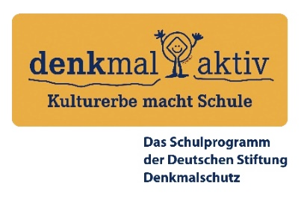
Abschlussbericht Schuljahr 2025/26

1 Eckdaten
Schule | Ort
Name(n) Projektleiter(in) | E-Mail (persönliche Schul-Mailadresse)
Beteiligte(r) Jahrgang/Jahrgänge | Beteiligte(s) Unterrichtsfach/-fächer
Kurs(e) und/oder Arbeitsgruppe(n) | jeweilige Anzahl beteiligter Schülerinnen und Schüler
Fachliche(r) Partner (Einrichtung)
Projekttitel
2 Ergebnisse des Schuljahresprojekts
Welche Inhalte und Erkenntnisse hat sich die Lerngruppe durch das Lernen am Denkmal erarbeitet?
Wie haben die Lernenden das Kulturerbe vor Ort erkundet? Wie wurden für sie Lehrplanthemen am Denkmal anschaulich?
Wie konnten sie mit Dritten in Austausch treten/ihr Projekt präsentieren?
Im Projekt entstandene Schülerarbeiten / „Produkte“ (z.B. Schülerführungen, Infotafeln, Lernmaterial, Ausstellung, Veranstaltung, ...)
3 Umsetzungsschritte und Erfahrungen
Wichtige Meilensteine waren in der Rückschau vor allem:
Inhaltliche Gliederung, z.B. durch Themen von Gruppen- oder Einzelarbeiten, ggf. Schwerpunkte in beteiligten Fächern/Kursen
Realisierte Besuche oder Treffen, Aufgabenschwerpunkte und Beiträge fachlicher Partner (Führung, Workshop, Vortrag etc.)
4 Bewertung des Gesamtprojekts
Ihr Resümee: Was konnten die Lernenden aus dem Denkmalprojekt mitnehmen? (ggf. mit Statements aus dem Projektteam)
5 Herkunft und Verwendung von Fördermitteln
Einsatz der „denkmal aktiv"-Fördermittel
Einsatz weiterer Projektmittel (aus anderen Förderungen, Sachleistungen von Sponsoren, …)

